2008年普通高等学校招生全国统一考试（福建卷）
第Ⅰ卷（选择题共15分）
一、（6分，每小题3分）
阅读下面的文字，完成1-2题。
民间艺术与民俗生活息息相关，离开民俗就如同离开母体，民间艺术将孤立难存。只是由于时代观念的变逆和愿有生活方式的改变，民俗也随之发生了变化。传统民间艺术要永保青春，就要设法在变化了的民俗生活中，重新找到自己的存在价值。比如，近年来一种两三公分见方的“福”字往流行，常用来贴在电脑屏幕上方。别小看这小小的“福”字，它可以使数千年来民族传统中的“过年”的情杯一下子点燃起来。这种脱象还告诉我们，在时代转型期间，其实不是人们疏离了传统，而是传统的情感无所依傍，缺少载体。可喜的是，一些重要的传统节日如今已成为法定休假日，有的传统节日还在复苏，与这些传统节日相关的民间艺术也将随之有了宽广的用武之地。
许多传统的民间艺术发展到今天，已经发生了质的变化，由生活中的应用文化转化为历史文化，成为一种历史的记忆、标志、符号，乃至经典。就像马家窑的陶器，原来只是再寻常不过的容器，现在却被视为艺术珍品，摆在博物馆的玻璃柜里，甚至要装上报警器保护起来。但是，也有许多传统的民间艺术离开我们今天的生活还不远，我们还不应“历史地”去对待它们，而应当采取积极的方式，为这些民间艺术注入时代的活力，让它们重新回到今天的生活中来。也就是说，传统民间艺术的传承应当顺应时代的转型，做到既适应变化了的生活，富有时代的朝气，又根粒于民族文化的土壤，保持着独特的民族风格。
1.下列理解不符合原文意思的一项是
A.民间艺术要保持长久的生命力，就要在民俗生活的变化中调整自己，找到自己的存在价值。
B.在时代转型期间，传统的情感并没有消失，只是人们的心灵再也无法承载这份传统的情感了。
C.把传统京剧《将相和》改编为西方话剧，增进中外文化艺术交流。
D.春节时，用“福”字剪纸代替过去的门神，使传统的情感有所寄托。
二、（9分，每小题3分）
阅读下面的文言文，完成3-5题。
晏子之暑，至中牟，睹弊冠反裘负刍，患于逾侧者，以为君子也。使人问焉，曰：“于何为者也？”对曰：“我越石父者也。”晏子曰：“何为至此？”曰：“吾为人臣，仆于中牟，见使料归。”晏子曰：“何为为仆？”对曰：“不免冻饿之切吾身，是以为仆也。”晏子曰：“为仆几何？”对曰：“三年矣。”晏子曰：“可得赎乎？”对曰：“可。”遂解左骖以赠^{①}之，因载而与之俱归。
至舍，不辞而入，越石父怒而请绝，晏于使人应之曰：“吾来尝得交夫子也，子为仆三年，吾乃今日赌而赎之，吾于子尚未可乎？子何绝载之暴也。”
越石父对之曰：“臣闻之，士者诎乎不知已，而中乎知已，故君子不以功轻人之身，不为彼功诎身之理。吾三年为人臣仆，而莫吾知也。今子赎我，吾以子为知我矣：向者子乘，不我辞也，吾以于为忘；今又不辞而入，是与臣我者同矣。我犹且为臣，请鬻于世。”
晏子出，见之曰：“向者见客之容，而今也见客之意。婴闻之，省行者不引其过，寝实者不讥其辞，婴可以辞而弃乎！婴诚率之。”乃令粪洒^{②}政席，尊残^{③}而扎之。
越石父曰：“吾闻之，至恭不修途，尊扎不受摈^{④}。夫子扎之，仆不敢当也。”晏子遂以为上客。
君子曰：“俗人之有功则德，德则骈，晏子有功，免人于厄，而反读下之，其去俗亦远矣。此全功之道也。”
（选自《晏子春秋》）
［注］①赠：自作“赎”。②粪洒：扫除清洗。③骖：古代嘉礼中的一种仅节。④摈：道“傧”，傧相。
3.对下列句子中加点的词语的解释，不正确的一项是
A.子何绝我之暴也 暴：暴躁
B.士者诎乎不知已 诎：屈从
C.请鬻于世 鬻：卖
D.免人于厄 厄：困境
4.下列各组句子中，加点的词语的意义和用法相同的一组是
A. ①因载而与之俱妇

②以其求患之深而无不在也
B. ①吾乃今日睹而赎之

②山东豪俊遂并起而亡秦族矣
C. ①而申乎知已

②胡为乎迎迎欲何之
D. ①故君子不以功轻人之身

②秦亦不以城予赵
5.下列对原文内容的分析和概括，不正确的一项是
A.晏子前往晋国，在途中遇到了越石父，替他赎身，可见晏子善于识别人才，爱护人才。
B.越石父认为晏子对自己失礼，仍把他当奴仆，十分生气，说明他态度偏激，心脑狭窄。
C.晏子听了越石父的一番话后，深感愧疚，就以直礼相待，这使越石父颇受感动。
D.君子认为，晏子能运离世俗的偏见，礼贤下士，不居功自散，这样就可以保全功德了。第Ⅱ卷（共135分）
三、（32分）
6.阅读下面两段文言文，按要求答题。（10分）
子谓颇渊曰：“用之则行，舍之则藏，惟我与尔有是夫！”（《论语·迷而》）
孟子曰：“得志与民由之，不得志独行其道。”（《孟子·公孙衍张仪章》）

（1）把文中画横线的句子翻译成现代汉语。（6分）
- 用之则行，舍之则哉，惟我与尔赴有夫！（3分）
译：
②得志与民由之，不得志独行其道。（3分）
译： 。
（2）根据以上两段内容，简要谈谈孔孟二人的处世态度。（4分）
答： 。

7.阅读下面这首唐诗，按要求答题。（6分）
绝句漫兴九首（其三）
杜甫
熟知茅斋绝低小，江上燕子故来频。
衔死点污琴书内，更接飞虫打着人。
[注]这首诗写于杜甫寓居成都草堂的第二年（公元761年）。
请从表现手法的角度，对这首诗作简要赏析。
答：
8.补写出下列名篇名句中的空缺部分。（6分）
（1） ，烟光凝而暮山紫。（五勃《腾王阁序》）
（2）峨眉山月半轮秋， 。（李白《峨眉山月歌》）
（3）彼童子之师，授之书而习其句读者， 。（韩愈《师说》）
（4） ，潮打空城寂寞回。（刘禹锡《石头城》）
（5） ，抱明月而长终。（苏轼《赤壁赋》）
（6）叶子本是并肩密密地挨着， 。（朱自清《荷塘月色》）
9.下列各项中，对作品故事情节的叙述有误的两项是（5分）
A.关羽身在曹营心怀故主，当他得知刘备的消息后，就决意要离开曹操，曹操设法挽留他，但关羽去意已定，把曹操送给他的金银财宝和汉寿亭侯的宫印一并送还。这就是“封金挂印”的故事。（《三国演义》）
B.吴荪甫和同道成立了一个银行，并收购了几个工厂。山于战事频繁，企业发展受扼制，吴荪甫面临困境。尽管如此，此时的他还是为自己打气：“不！我还是要干下去！”（《子夜》）
C.方鸿渐与孙柔嘉订婚后，为了摆脱家庭的束缚，双双与赵辛根等人一道前往三间大学任教。他们一行受到了校长高松年的热情和真诚欢迎。（《围城》）
D.德·蓬风先生去世后，作为丧子的欧也妮虽然每年有八十万法郎的收入，但生活仍和做姑娘时一样。她根本不把金子放在心上，一心只向往天国，并不停地暗中帮助那些受苦的人。（《欧也妮·葛朗台》）
E.颞赫留朵夫第一次到监狱探望玛丝落娃，便鼓起勇气当面向她忏悔，并表示愿意娶她以赎罪；玛丝洛娃宽恕了他，并请求他向法院疏通减刑。（《复活》）
10.阅读名著选段，按要求答题（以下两题任选一题）。（5分）
（1）下面是鸣凤跳湖前的心理活动，其中的“一堵墙”可以有哪些理解？
周围是那样地静寂，一切人间的声音都死灭了。她静静地倾听着，她希望再听见同样的叫声，可是许久，许久，都没有一点儿动静。她完全明白了。他是不能够到她这里来的。永远有一堵墙隔开他们两个人。
（巴金《家》）
（2）请你谈谈下面画横线句子所表达的情感。
这时，加西奖多重新抬起眼睛去望埃及姑娘，看见她的身子吊在绞刑架上，远远地在她的白衣服里作临死的痛苦的颤抖。随后他低下头去看看直挺挺躺在钟塔下面的摔得不像人样的副主教，他从心底里发出了一声鸣咽：“啊！都是我爱过的人呀！”
（雨果《巴黎圣母院》）
第（ ）题 答：
四、（17分）
阅读下面文字，完成11～13题。
吟风
张绪佑
昨夜一阵凛风，将报社门前台阶上的盆景吹得落叶满地。昨日还是满树黄叶的银杏，怒然间只剩光骨临风了。季风就这样将冰清玉洁的冬姑送临。
日复一日，当我在踏上门前的台阶，总要留心关注这盆银杏的生态。四时的变换，世情的冷暖、心境的忧乐，似乎都是伴随着季风而变幻，从它的生命常态中显现出来。新岁来临时，当春风悄悄拂过，银杏的秃枝上就萌发了嫩绿，绿叶漫漫地展开了翅膀，将新的生命张扬。满眼的碧绿带着极好的心情，又迎来了凉爽的夏风，将生命的热情推向极致。当夏至尽头，气爽的高秋带来了新的生命信息，满树的金黄预示着生命的成熟，尽管它并未结出半盈的硕果。秋后的寒风无情袭来，它便逆时地脱下金色的外衣，将生命珍藏，将希望孕育。生命之树就这样随着季风而四时变幻。
风是什么？风是大气的精灵。集日月精气于心，集天地灵气于表，集山川海洋豪气于怀，化作流畅的血脉，灵动的气韵，去感受世界，去催生万物。人间万豪，山川陡变，唯有风最敏感。
风是人间的使者。风既带给人们高山的传岸气质，又带给人们大海的宽广胸怀；既可给人们带来心高气爽的愉悦，又可给人们带来秋尽叶落的慈怜；既带来春燕的呢喃，又带来秋雁的长吟……它掠过丛林、村庄、田野、河流，阅尽了人间姿色，救人识时应世，临风应对四时的变换。保持生命之树不衰。
风是大自然的雕塑家。风刀犀利，岁月无涯，数万年雕塑了无数沟壑、奇山异水，雕塑了古道，雕塑了枯树，雕塑了瘦词，雕塑了自然界这个大盆景。塑了霜，塑了雪，塑了云，塑了雾，塑造了有形和无形的自然境界，留下了万年不衰的艺术创意。
风还是忠实的史学家。它用如橡巨笔席卷千年，纵横天下，翻江倒海，将历史记在了悬崖，记在了洞穴，记在了无数次山川巨变之中，记住了无数个破败的衬落、庭院和宫殿里。伴随着多少次战火烽烟，多少回山崩海啸，多少代历史变迁，它记下了千里大漠，记下了秃岭荒原，记下了古罗马斗兽场、古楼兰王国、圆明圆废墟、深埋海底的泰坦尼克号。它在记录历史的同时也记下了人生，把下了人世的艰辛、生活的印痕、岁月的磨难。将这一切刻写在每一个人的额头上、须发间。
疾风知劲草，敢爱敢怒，颇具英雄气度。有时狂怒号，摧枯拉朽；有时暴性陡起，肆虚山河；有时和煦可拘，遍布抚爱。风有怀柔、有激越、有狂放、有悲壮。古来多少英雄把酒临风，抒发豪情，畅怀壮志。刘邦踞天下，重返故里，唱响“大风起兮去飞扬”的《大风歌》。荆柯沸怀壮志，临风唱响“风萧萧兮易水寒，壮士一去兮不复还”的绝命慈壮。血战沙场的勇猛将士，面对死亡唱起了“风雪满弓刀”的豪情。风是有情的，风是有骨的。英雄所爱的是大风的一千里豪迈，是义无反顾的铮铮风骨。在临风之时，那些随风而倒的墙头小草缺少的正是这种风骨。
季风虽有四时之变，而惟有英风骨不变。日月经天，乾坤朗朗，是季风万年不衰的永久风源。悉清前的风汤涤世俗尘埃，将世界催化得更清纯、更壮丽！
（文章的个别文字有作改动）
11.为什么作者在文章开头写了一盆银杏？（3分）
答：
12.请结合全文，谈谈你对“季风虽有四时之变，而惟有其风骨不变”这句话的理解。（6分）
答：

13.文章表现了臬的感情？请从作品的内容和写法两方面分析作者是如何表达的？（8分）
答：
五、（16分）
14.阅读下面文字材料，按要求答题。（6分）
美国卡地失大学的科学家近日起程，前往调查大西注深处地壳失踪之谜。
通常情况下，地慢由数公里厚的地壳所覆盖，但科学家发现，在大西洋中部约有数千平方公里布置内的地壳似科大面积失踪，地慢直接暴露在水下3000米左右的海底。卡地夫大学地球、海洋与行星科学学院的海洋地质学家克里斯认为，这有如发现了地球表面的伤口。他表示，该处虽不是壳失踪的唯一之处，但可能是最有意义的一处。一般来说，当板块断裂后，地慢将通涌出，形成岩浆。而这种通常的情况没有发生，说明一定存在某种原因。科学家希望了解该处的地壳是否从来就不存在，还是因为发生大规模地层断裂所致。如果事实果真如此，科学家希望搞清楚，这种现象是怎么形成的以及为什么会形成这种现象。
为了回答这些问题，克里斯将参加由特勒姆大学涛洋地球物理系教授罗杰·塞尔所领导的研究小组，按乘库克号科学考察船，前往停得角群岛和加勒比之间的区域通行考察。科学家将利用声的技术形成海底纳图像，并利用海下机器人钻取岩芯样本。科学家认为，这次考察将为深入研究和了解地慢提供一个难得的机会，并可能加深对板块的造的理解。
（1）从上面文字材料中提取三个关键词 、 、 。（3分）
（2）阅读第二段中画横线的句子，联系上下文，说说克里斯为什么认为“可能”？为什么认为“最有意义”？（3分）
答：
15.在下面横线上分别续写一个含“明”字的成语，然后加以解释。（2分）
在汉语里，含有“明”字的成语可以表示褒扬、赞美、例如“光明正大”，形容襟怀坦白，行为正派；再如① 。含有“明”字的成语也可以表示批评、贬责，例如“明抢暗偷”，斥现公开抢劫、暗中偷盗的行为；再如② 。
16.今年4月12日，国际货币基金组织和世界银行分别就全球粮食价格飘升可能引发的后果发出预警。阅读下面图表，请你就我国粮食问题写一条宜传标语（16字以内）。（3分）

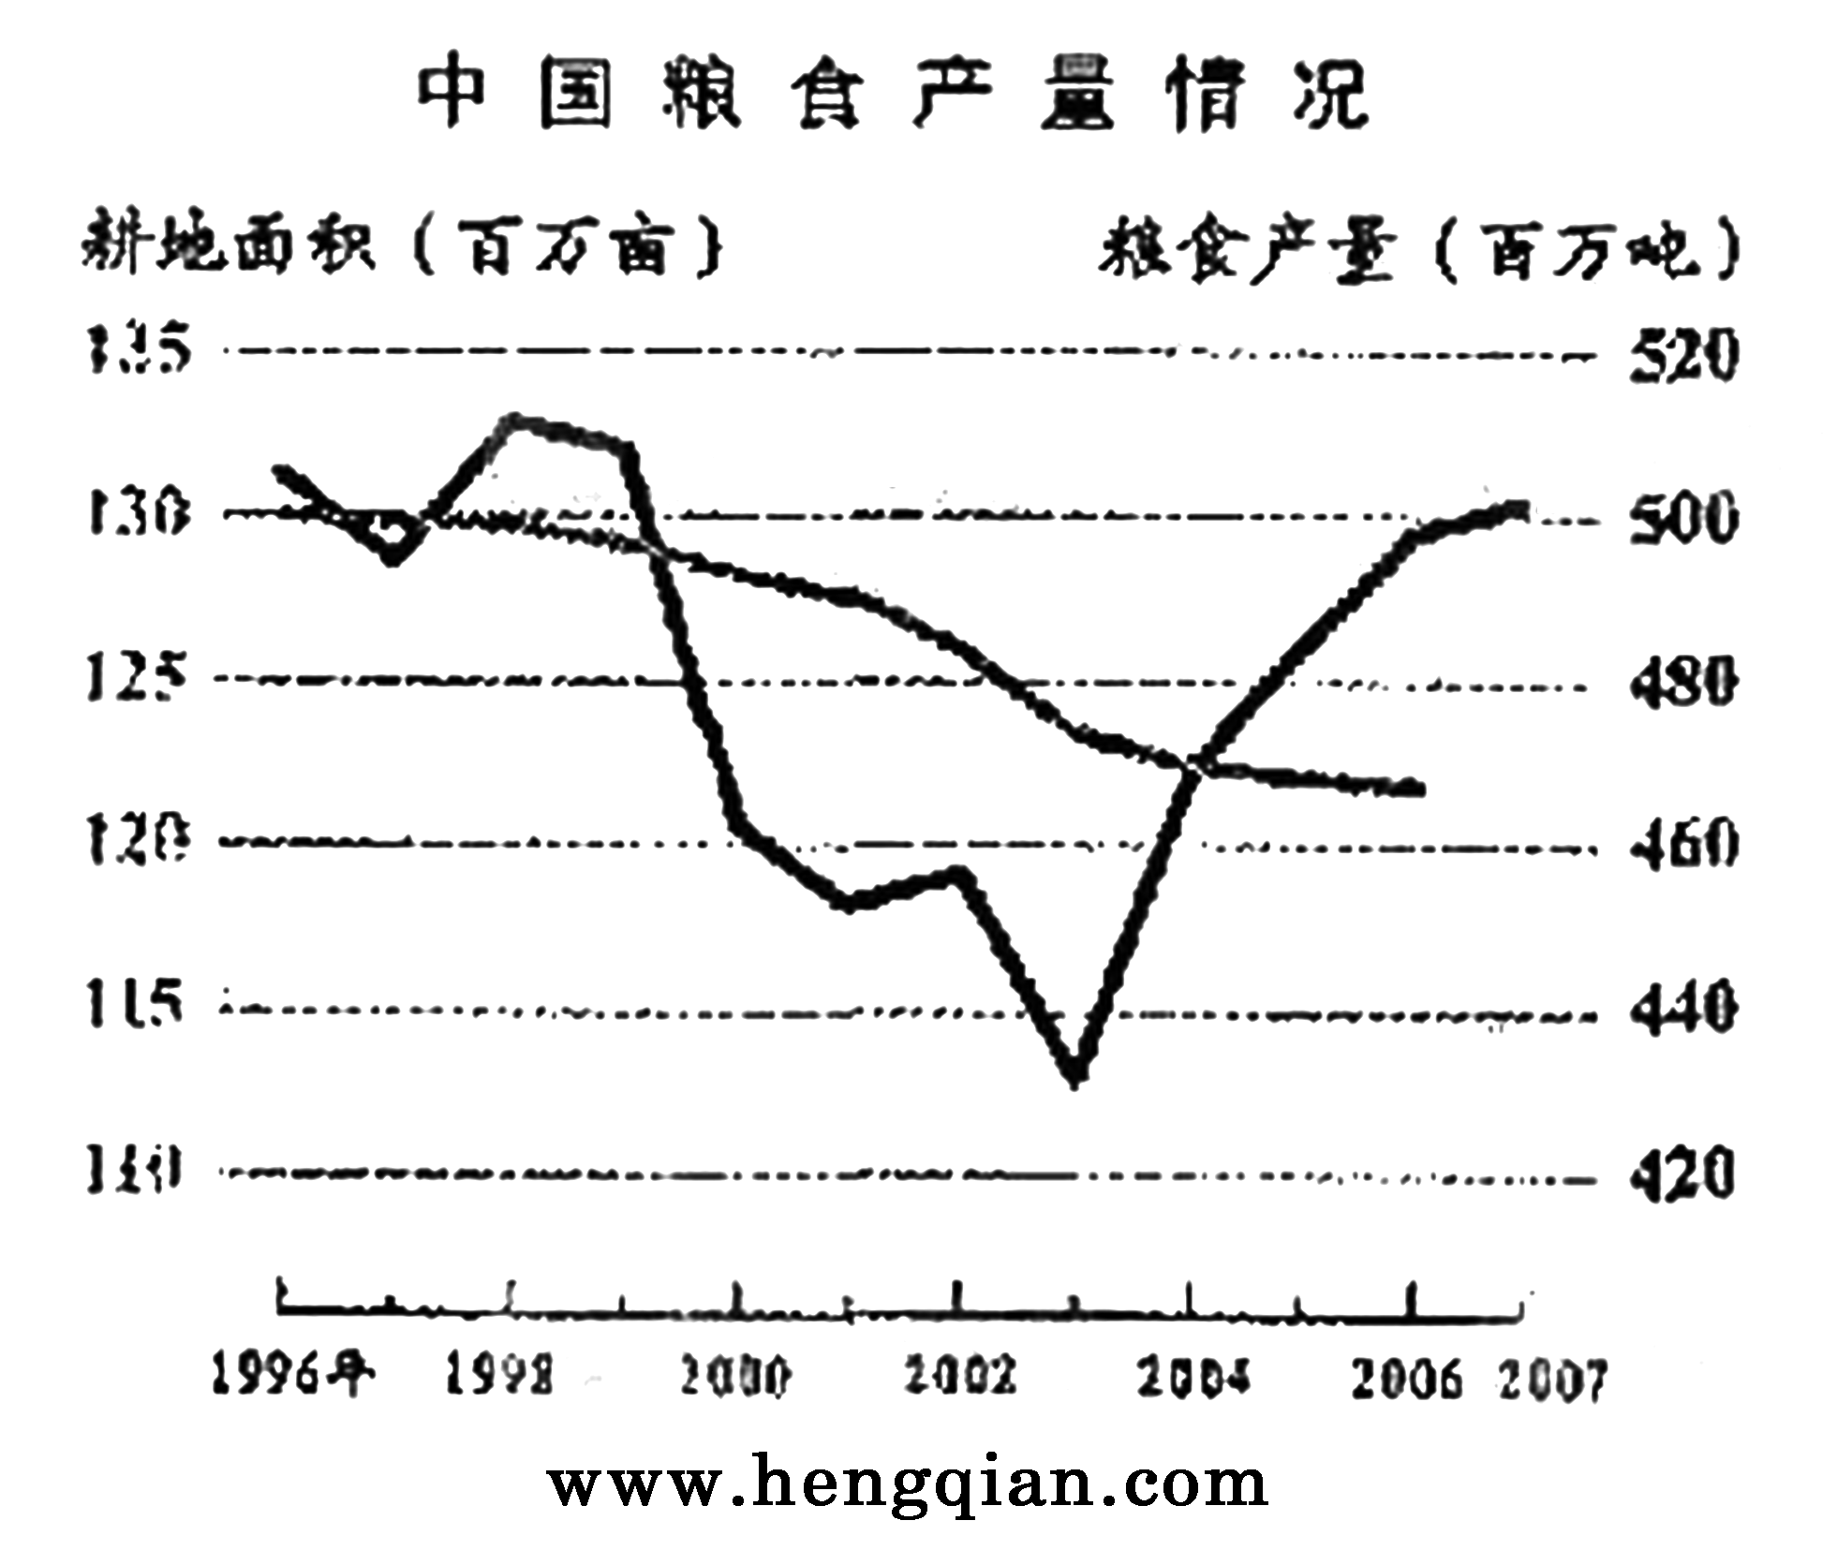

注：灰线为耕地面积，黑线为粮食产量。
答：
17.明天是我国传统的端午节，学校准备举办“端午节晚会”。请你以晚会节目主持人的身份，在横线上写一段开场白。（5分）
要求：①主题鲜明，语言生动；②80字左右。
尊敬的老题、亲爱的同学；晚上好！ 下面请欣赏晚会的精彩节目。
六、（70分）
18.阅读下面的文字，按要求与一篇不少于800字的文章。
三个人走进商店。一个人买了一瓶果汁，说：“我喜欢甜的。”一个人买了一杯咖啡，说：“我就喜欢这又苦又甜的磁味。”还有一个人买了一瓶矿泉水后说：“我喜欢淡淡的矿泉水。”
要求选择一个角度构思作文，自定立意，自选文体，自拟标题；不要脱离材料内容及含意的范围，不要套作，不得抄袭。

语文试题参考答案
一、（6分，每小题3分）
1.B 2.C
二、（9分，每小题3分）
3.A 3.B 5.B
三、（32分）
6.（1）①任用我，我就推行自己的主张；不任用我，我就退隐。只有我和你能够做到这样吧！
②（如果）能施展自己的抱负，（就）和天下百姓一起实行自己的抱负；（如果）不能实现自己的走向，（就）走自己的路。
（2）孔子和孟子都希望通过推行自己的政治主张来实现自己的理想。孔子认为，如果自己不被国君任用，就光养晦，安贫乐道；而孟子认为，如果自己不得志，就独自践行，守道不屈。
（意思对即可）
7.这首诗景中含情。诗人从燕子落笔，细腻逼真地描写了它们频频飞人草堂书斋，“点污琴书”、“打着人”等活动。这些描写既凸现了燕子的可爱之态，又生动传神地表现出燕子对草堂书斋的喜爱，以及对诗人的亲昵。全诗洋溢着浓厚的生活气息，给人自然、亲切之感，同时也透露出诗人在草堂安定生活的喜悦和悠久闲之情。
也可以理解为诗人通过对燕子频频飞入草堂书斋扰人情景的生动描写，借燕子引出禽鸟也好像欺负人的感慨，表现出诗人远客孤居的诸多烦恼和心绪不宁的神情。
负人的感慨，表现出诗人远客孤居的诸多烦恼和心绪不宁的神情。
（言之成理即可）
8.（1）潦水尽而寒潭清
（2）影人平羌江水流
（3）非吾所谓传其道解其惑者也
（4）山围故国周遭在
（5）挟飞仙以遨游
（6）这便宛然有了一道凝碧的波痕
9.C E （C.①“往三闾大学任救”是在订婚前。②“热情接待和真诚欢迎”有误。E.①聂赫留朵夫此时没有向她求婚。②当时的玛丝洛处没有宽怒他，也没有请求他向法院疏通减刑。）
10.（1）以高老太爷为代表的封建家长制是横亘在鸣风与觉慧之间的一道高墙。鸣凤的丫环地位与觉慧的少爷地位也是阻隔他们思想、情感交流的一堵墙。（可以有其它理解，如：当鸣凤决定离开人间时，她与觉慧又产生了死者与生者之间的一堵墙。三项答对二项即可）
（2）加西莫多对克洛德，由原先的感恩到认清他丑恶的灵魂，并他掾下钟塔。这声呜咽表现了加西莫多分清善恶之后由爱转恨的复杂情感。而对爱斯梅拉达，这声呜咽则包含着加西莫多深深的爱和对她死去的悲恸之情。
（意思对即可）
四、（17分）
11.写银杏是为了引出风。从而以有形写无形，以银杏状风，突出风的形象。
12.风从外在看，在温暖的春风，凉爽的夏风，气爽的秋风，寒冷的冬风。它是随着四时的变化而变化的。它时时在重新雕塑着一个新的世界。风从本质看，不变的是，它有情，磊落坦荡，敢爱敢怒；它更有骨，心高气豪，义无反大陆，颇有英雄气度。
（意思对即可）
13.文章表现了激越、豪迈的情感。内容上从小处写到大处，旁征博引，纵横捭。例：“它掠过丛林、村庄、田野、河流，阅尽了人间姿色……保持生命之树不徙”，通过从小到大、从近到远的写景拓展，增强了文章的气势，使豪迈的激情得以淋漓尽致地阐发。写法上运用了比喻、排比、拟人等手法。例：“风是大自然的雕塑家。……雕塑了……雕塑了……雕塑了……”，综合运用了比喻、拟人、排比等手法，把风描绘得更加形象、生动，文章的情感也更加丰厚了。
（意思对即可）
五、（16分）
14.（1）地壳 失踪 考察（调查）
（2）“可能”：因为这还只是他的主观推测，有待于科学考察的验证。“最有意义”：因为通常的情况没有发生，说明一定存在另外某种原因；而这“原因”正是科学研究不可多得的切入口、关键处。
15.示例：①“明人不做暗事”，赞扬心地光明的人不做偷偷摸摸的事。
②“明哲保身”，多指为了个人利益，回避原则斗争的处世态度。
16.示例：国以粮为本，民以食为天
保护耕地，珍惜粮食
手中有粮，心里不慌
杜绝耕地抛荒，禁止滥占土地
粮食安全问题应当警钟长鸣
17.示例：（尊敬的老师、亲爱的同学；晚上好！）二千多年来，飘香的端午和不朽的诗人屈原一路相伴走来，他那爱国情杯、浪漫诗篇，已经化为民族的文化与精魂。今晚，让我们用青春的旋律、美妙的舞姿、动人的歌声，欢度民族的传统节日。（下面请欣赏晚会的精彩节日。）
六、（70分）
18.作文（略）

